[缩放、旋转？上海交通大学医学院仁济医学院肿瘤研究所Haizhong Feng（音译：冯海中）论文被质疑，背后多项国家级基金支持](https://mp.weixin.qq.com/s?__biz=Mzk3NTcyMjQ5NA==&mid=2247484357&idx=8&sn=3f25eca51996e0e893b36b0a14911283)

清风编辑部[清风学术](javascript:void(0);)2025-04-09 16:19:35北京

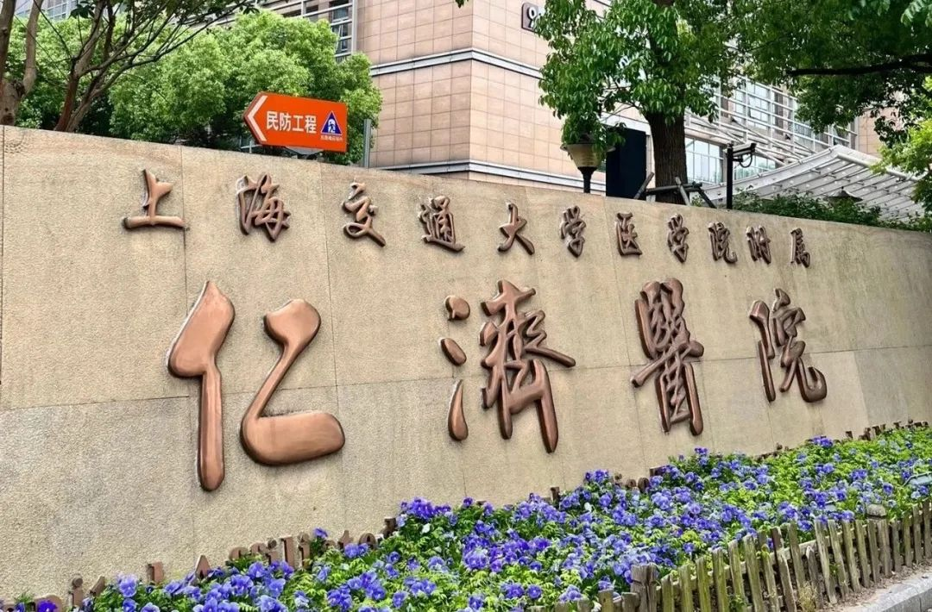

2018年4月1日，一篇题为：TRIM59 Promotes Gliomagenesis by Inhibiting TC45 Dephosphorylation of STAT3（TRIM59通过抑制STAT3的TC45去磷酸化促进胶质瘤形成）的论文在《癌症研究》期刊发表，论文DOI：10.1158/0008-5472.CAN-17-2774。2024年5月，在Pupbeer学术评论网站上，国际知名学术打假人Actinopolyspora biskrensis对该论文提出质疑，认为"图7A中的一些图像似乎重叠，但描述不同。"并于2025年4月，做了补充“编辑们发表这篇文章是为了提醒读者对这篇文章的关注。在图7A中，代表样品2中的p-EGFRY1173、TRIM59和p-STAT3Y705的图像是同一图像的子部分，并且包括重叠区域。作者找到了同一天收集的单独GBM标本的原始数据，这些数据包含在本通知的补充数据中。”

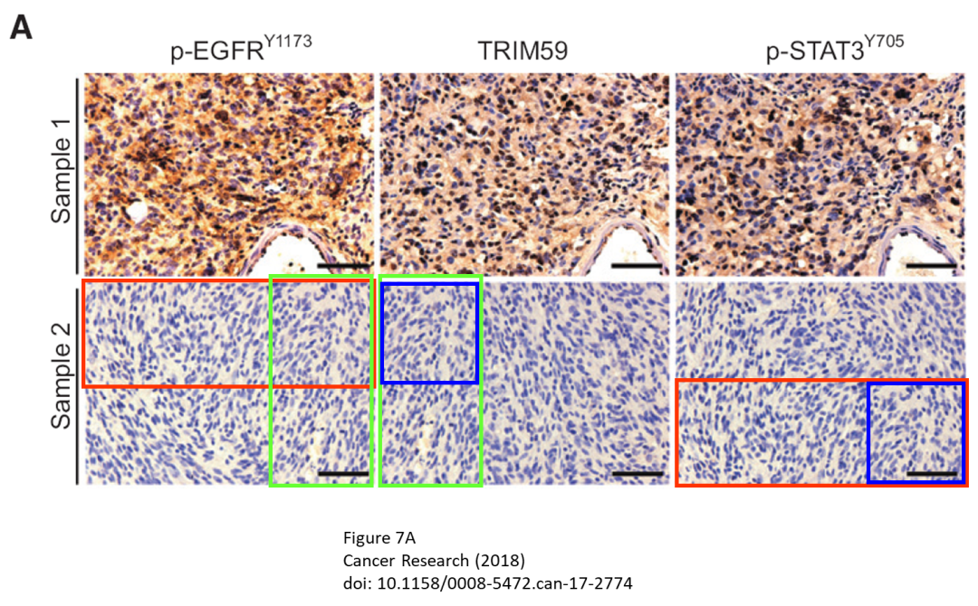

本论文研究内容为：异常的EGFR信号传导是胶质母细胞瘤（GBM）发病机理的常见驱动力；但是，维持这种致癌途径的下游效应子仍然没有宽大。在这里，我们证明了含三方基序的蛋白59（TRIM59）通过调节GBM中的STAT3激活来充当EGFR信号传导的新下游效应器。EGFR信号传导导致TRIM59通过SOX9上调，并增强了TRIM59和核Stat3之间的相互作用，从而阻止了T-Cell蛋白酪氨酸磷酸酶（TC45）的核形式的STAT3去磷酸化，从而保持了转录激活和促进肿瘤的发生。沉默的TRIM59抑制了GBM细胞和神经胶质瘤干细胞的细胞增殖，迁移和原位异种移植脑肿瘤的形成。对GBM患者样本的评估表明，EGFR激活，TRIM59表达，STAT3磷酸化和预后不良之间存在关联。我们的研究确定TRIM59是致癌EGFR/STAT3信号传导的新调节剂，并且是EGFR激活GBM患者的潜在治疗靶标。显着性：这些发现确定了胶质瘤tel comorigenesess的调节中EGFR/STAT3信号轴的Novomponment。（c）2018 AACR。

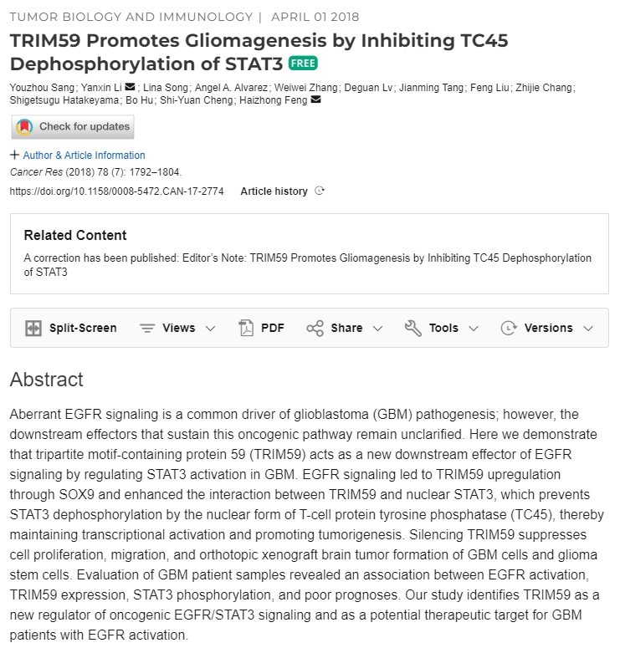

本研究获得以下基金支持：国家自然科学基金委员会[81372704，81572467，81470315，81772663]；上海高等学校特聘教授(东方学者)项目[2014 024]；上海市教委-高枫临床医学资助[2016 13 10]；上海市卫生局新百人计划(杰出学术带头人)[2017 br 021]；科学和技术研究所技术转让项目；上海交通大学医学院技术系；上海交通大学医学工程交叉基金[yg 2017 ms 32]；美国国家卫生研究院[NS093843，NS95634，ca 209345]；国立卫生研究院/NCI培训赠款[T32 ca 070085]；NIH LRP奖[L32 MD 010147]；JSPS [24112006，15h 04690]；科学研究补助金[15H04690，24112006]资金来源:KAKEN。

通讯作者之一：Haizhong Feng（音译：冯海中），疑为上海交通大学医学院研究员、博士生导师、仁济医院临床干细胞研究中心肿瘤转移和干细胞研究室主任,上海市肿瘤所癌基因及相关基因国家重点实验室研究员。

**参考信息：**

https://pubpeer.com/publications/E460F95DFEB2F4C86CA4C69C6B286F

https://aacrjournals.org/cancerres/article/78/7/1792/633055/TRIM59-Promotes-Gliomagenesis-by-Inhibiting-TC45

**声明：**本报道中的信息来自学术网站公开资料，我们对其准确性及完整性不做任何保证，仅供读者参考。如有任何建议或查重需求，欢迎与我们联系。